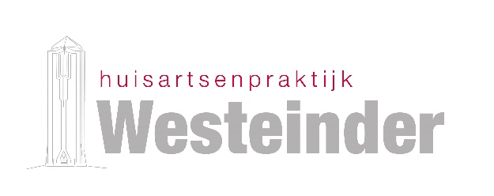

Vacature Doktersassistent m/v

Graag versterken wij ons team met een doktersassistente die passie heeft voor dit werk
en affiniteit met een diverse populatie

De praktijk:
Huisartsenpraktijk Westeinder is een moderne huisartsenpraktijk. We zijn een grote praktijk met 5800 patiënten. Je nieuwe team bestaat uit 3 huisartsen, een team van 4 vaste assistentes, 2 POH-S, een POH-GGZ en een praktijkmanager

We werken met aandacht voor laagdrempelige, persoonsgerichte zorg, goede triage en kwaliteit.

Wie ben jij?
Jij bent een gediplomeerd doktersassistente en woont in de regio. Je bent enthousiast, vriendelijk, stressbestendig en flexibel. Je kunt zelfstandig werken, maar werkt ook graag in een team.
Wat ga je doen?
- Telefonische triage
- Zelfstandig verrichtingen: bijv. bloeddruk meten, oren uitspuiten, injecties geven, hechtingen verwijderen, uitstrijkjes maken, bloedprikken, etc.
- Administratieve werkzaamheden, zoals in- en uitschrijvingen, postverwerking en bestellingen

Wat bieden wij jou?
- Een dynamische werkplek in een levendige, diverse wijk
- Een parttime-functie voor ± 24 uur
- Mogelijkheden voor bij- en nascholingen
- Een contract volgens de CAO-Huisartsenzorg
Kom jij ons team versterken?
Als jij jezelf in dit profiel herkent, ontvangen we graag je sollicitatie! Je motivatie en cv ontvangen we graag per mail via administratie@huisartsenpraktijkwesteinder.nl t.a.v. Tilly Groot, huisarts

